Совместный пасхальный мастер класс «Расписные прянички - 2021» с мастером производственного обучения Альбиной Мамаевой и студентами
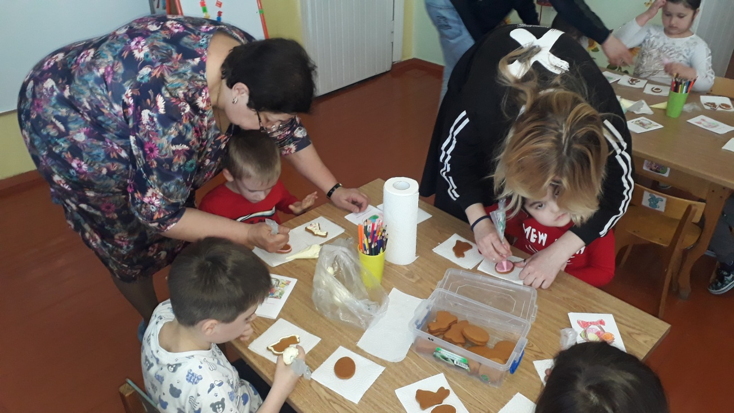
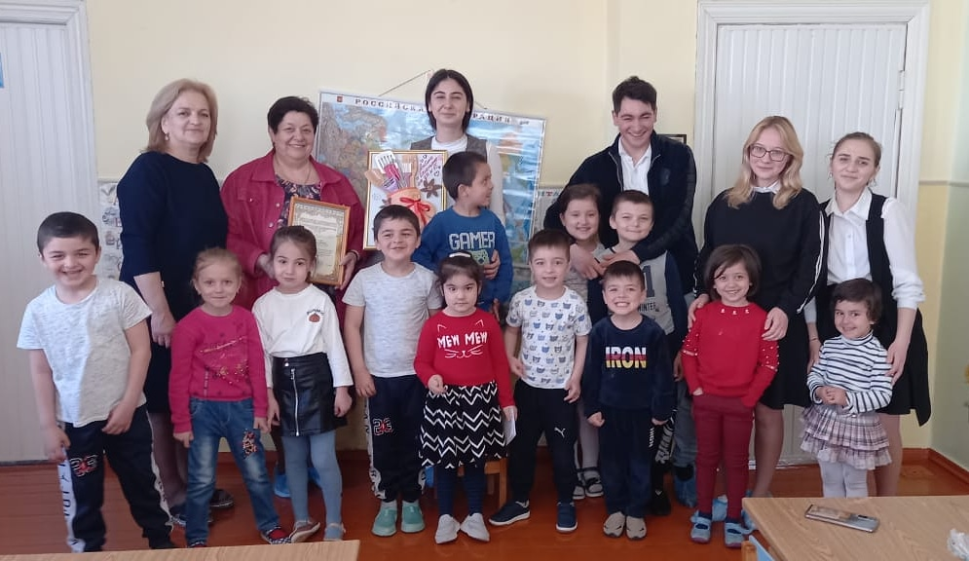
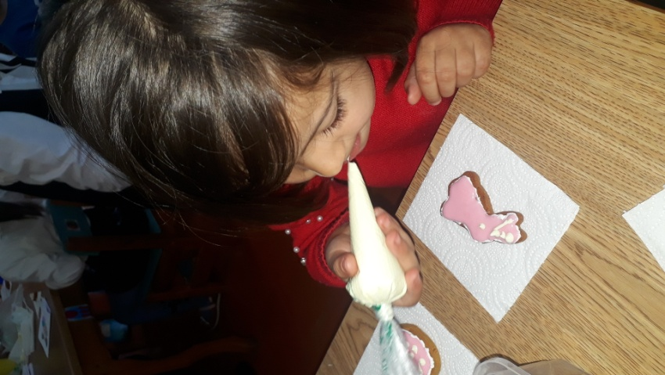
ГБПОУ «Профессиональное училище № 8 г.Беслана»

